实验（第一章 模块）
实验一、Hello World 模块程序设计
1．实验目的
通过编译一个内核模块，让学员掌握Linux内核模块的编写，编译，加载过程。
2．实验内容
编写一个简单的内核模块，实现模块的初始化和卸载函数。用printk能够在后台打印加载和卸载信息。并编写Makefile，为当前运行的Linux内核编译驱动模块，通过insmod工具加载。
3．实验步骤
(1)编写下面代码，保存为hello_printk.c
#include <linux/init.h>
#include <linux/module.h>
MODULE_LICENSE("Dual BSD/GPL");

static int __init hello_init(void)
{
printk(KERN_ALERT "hello， how are you！！！！！\n");
return 0;
}
static void __exit hello_exit(void)
{
printk(KERN_ALERT "goodbye！！！！！\n");
}
module_init(hello_init);
module_exit(hello_exit);
(2)Makefile编写
KERNELDIR ?=/mini2440/linux-2.6.32.2
PWD := $(shell pwd)
obj-m := hello_printk.o
default:
$(MAKE) -C $(KERNELDIR) M=$(PWD) modules
.PHONY: clean
clean:
rm -rf *.o *~ core .depend. *.cmd *.ko *.mod.* .tmp_versions *order *symvers
(3)编译该模块
在hello_printk.c代码目录下运行：make
生成hello_printk.ko
注： 编译模块前， 需要先配置内核树，并编译
(4)将hello_printk.ko下载到目标板上
将hello_printk.ko文件存到根文件系统目录~/rootfs/root/module（在/root目录下新建目录module）中，重新制作成根文件系统，移植到开发板上
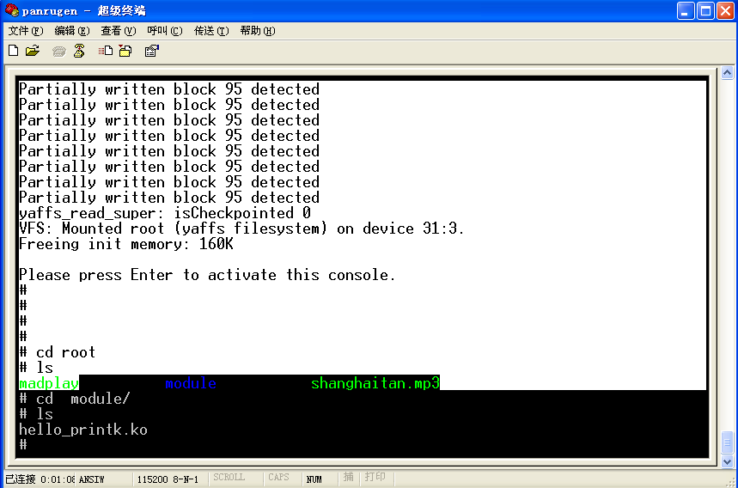

(5)加载模块
在目标板控制台下，用下面命令加载到运行的内核中。
# insmod hello_printk.ko
注：也可以通过lsmod列出系统上已经装置的模块；
(6)卸载模块
# rmmod hello_printk
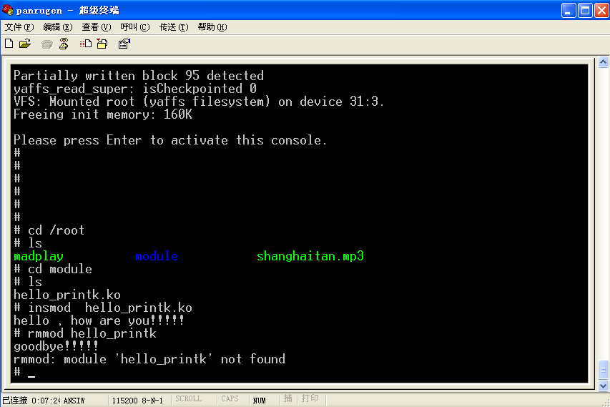
4. 实验结果
在控制台上可以看到加载模块时用printk打印出“hello， how are you！！！！！”，卸载模块时可在控制台上打印出“goodbye！！！！！”。
注：（1）如果控制台上没有输出，可以运行dmesg命令显示
（2）提示“rmmod: module 'hello_printk' not found”，这是因为在加载指令会自动创建modules.dep.bb文件

实验二、带传入参数的Hello World 模块程序设计
1．实验目的
通过编译一个在加载时可以传入参数的内核模块，让学员掌握Linux内核模块更加灵活的特性。
2．实验内容
在实验项目一的基础上，对hello world模块进行改进，编写一个在加载时可以传入参数的hello world内核模块。该模块可在insmod工具加载模块时传入参数给模块。
3．实验步骤
(1)编写下面代码，保存为hello_ext.c
#include <linux/init.h>
#include <linux/module.h>
MODULE_LICENSE("Dual BSD/GPL");

static char *whom = "world";
static int howmany = 1;

static int hello_init(void)
{
int i;
for(i=0;i<howmany;i++)
{
printk(KERN_ALERT "Hello %s\n",whom);
}
return 0;
}
static void hello_exit(void)
{
printk(KERN_ALERT " Hello world exit\n");
}
module_init(hello_init);
module_exit(hello_exit);
module_param(howmany, int, S_IRUGO);
module_param(whom, charp, S_IRUGO);
EXPORT_SYMBOL(howmany);
EXPORT_SYMBOL(whom);
(2)Makefile编写
ifeq ($(KERNELRELEASE),)
KERNELDIR ?=/your_kernel_path/kernel-2.6.13
PWD := $(shell pwd)
modules:
$(MAKE) -C $(KERNELDIR) M=$(PWD) modules
modules_install:
$(MAKE) -C $(KERNELDIR) M=$(PWD) modules_install
clean:
rm -rf *.o *~ core .depend .*.cmd *.ko *.mod.c .tmp_versions
.PHONY: modules modules_install clean
else
obj-m := hello_ext.o
endif
(3)编译该模块
在hello_ext.c代码目录下运行：make
生成hello_ext.ko
(4)将hello_ext.ko下载到目标板上
(5)加载模块
在目标板控制台下，用下面命令加载到运行的内核中。
# insmod hello_ext.ko howmany=3 whom=“students”
注：也可以通过lsmod列出系统上已经装置的模块；通过rmmod hello_ext.ko可以卸载该模块
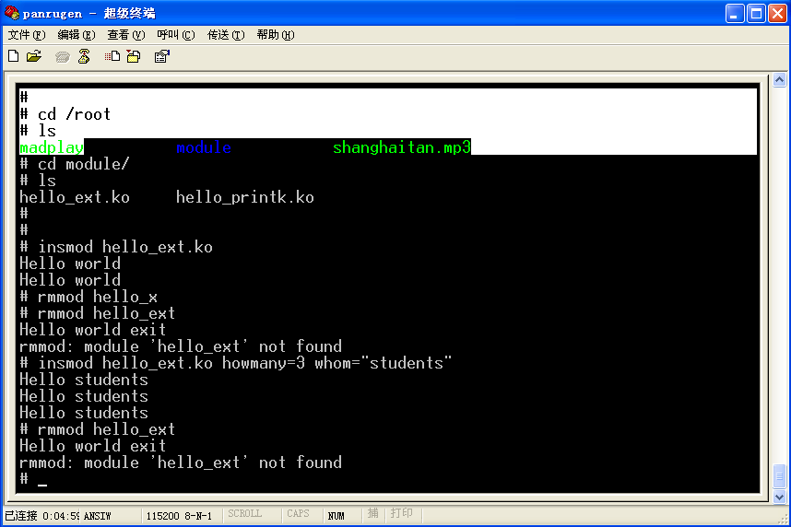
4．实验结果

在控制台上可以看到加载模块时用printk打印出3次“Hello students”，卸载模块时可在控制台上打印出“Hello world exit”。
注：如果控制台上没有输出，可以运行dmesg命令显示

